Конспект урока по географии 9 класс
Тема урока: Топливная промышленность.
Цели и задачи урока :
Образовательная:
1.Повторить знания о роли и значении топливно-энергетического комплекса, его сущности и особенностях, об общей характеристике ТЭК, его структуре и элементах.
2. Сформировать представление о ведущих отраслях топливной промышленности (нефтяной, газовой, угольной); о размещении месторождений нефти, угля, газа.
3.Изучить тенденции развития нефтяной газовой, угольной промышленности топливно-энергетического комплекса и его роли в экономике страны.
4. Познакомиться с проблемами и перспективами развития топливно-энергетического комплекса России.
Развивающая:
5.Развивать умения и навыки работы с картами атласа, контурной картой и текстом.
6.Способствовать развитию аналитического и логического мышления.
7.Анализировать ответы одноклассников, понимать свои ошибки.
Воспитательная:
8.Воспитывать интерес к экономике и экологии своей страны.

Оборудование :
Мультимедийный проектор (презентация)
Наглядные пособия «продукты переработки нефти»,
Карты атласа:
Политико-административная стр. 10-11
Тектоника и Минеральные ресурсы стр. 16
Энергетические ресурсы стр. 22
Экономическая карта стр. 28-29
Контурные карты:
Учебник: карты: стр. 85 рис. 39
стр. 87 рис. 40

Ход урока:
- Организационный момент. 1 минуту
- Мотивационно – ориентировочный аспект.
- Учитель: О чем пойдет речь на уроке? Попробуйте самостоятельно сформулировать тему урока.
- Ученики: О топливе
- Вернее о топливной промышленности.
- Учитель: А что именно о топливной промышленности нам предстоит узнать сегодня?
Учитель совместно с учащимися определяет целевые ориентиры учебного занятия

Проверка домашнего задания:
Вопросы к классу:
Топливно-энергетический комплекс- продолжите фразу
От чего зависит развитие ТЭК?
Основной поставщик валюты в государственный бюджет, почему?
Существуют ли экологические и экономические проблемы?
Учитель: вспомним... ТЭК – топливно-энергетический комплекс включает в себя:
Добычу топлива
Переработку топлива
Транспортировку топлива
Слайд1
Учитель: при добыче топлива в народном хозяйстве сформировались 5итопливных отраслей
Слайд 2
Учитель: остановимся на 3 основных ,
Слайд 3
Учитель: Практическая работа.
Рассмотрите карту добычи нефти, обозначьте крупные нефтяные базы на контурных картах, запишите в тетрадь название основных нефтяных баз.
Слайд 4
Учитель: Практическая работа.
Обозначьте на контурной карте центры нефтепереработки ( регламент3 минуты)
Слайд 5
Учитель: А какими же способами ведётся добыча нефти?
Слайд 6
Справка: Подготовил ученик Наумов Даниил
Фонтанный способ добычи нефти. Фонтанная эксплуатация скважин,, является одним из наиболее эффективных способов добычи нефти, особенно на новых площадях. Поскольку он не требует дополнительных затрат энергии на подъем жидкости, а при его применении используют исключительно энергетические ресурсы пласта.
Учитель: почему нефть называют «Черным золотом»?
Сообщение – презентацию на тему:
«Чёрное золото»
подготовил ученик 9А класса
Филиппов Артём ( регламент 3 минуты)
Учитель: Какой вывод мы можем сделать?
Ученики:Нефть является не только топливом для промышленности , но и ценным сырьем для синтеза химических волокон, пластмасс, каучуков и других продуктов.
Учитель: Но! Нефть наш враг, несмотря не на что, почему?
Ученик:: справка : подготовила сообщение Кузнецова Ольга.
Плотность нефти меньше, чем плотность воды, поэтому попадая в нее, нефть растекается по поверхности, препятствуя растворению кислорода и других газов воздуха в воде. Она вызывает гибель микроорганизмов и животных, приводя к экологическим бедствиям и даже катастрофам.
Учитель: районы добычи природного газа
Разведано более 800 месторождений. Россия занимает 1 место по запасам газа.
Практическая работа.
Рассмотрим карту география размещения газовой промышленности
Обозначьте на контурной карте районы добычи газа. ( регламент 3 мин)
Слайд 7
Учитель: Почему газ считается экологически чистым и дешёвым видом топлива?
Ученик: Справка: подготовил сообщение Середа Михаил
Самый дешёвый и экологически чистый вид топлива!
Главное отличие - газ подается и расходуется автоматически, а угольную печь невозможно автоматизировать полностью. Это значит что всегда должен присутствовать следящий человек, который будет закидывать новую порцию топлива, очищать зольник, выкидывать шлак.
2. Уголь не дает постоянной температуры, поэтому ложась спать в теплом доме, нужно быть готовым, что проснетесь в холодном.
3. Уголь различается по качеству и теплотворным характеристикам, от чего зависит температура в доме.
4. Копоть, сажа и грязь вокруг дома.
Поэтому, уголь будет соперничать по удобству и комфорту с газом только если вы готовы содержать кочегара.
Но, в таком случае, дешевле он точно не будет.
Учитель:
Транспортировка нефти и газа обеспечивает
Единая газопроводная система протяжённость 150 тыс км.
Направление – Европейская территория России – Зарубежная Европа
Учитель: добыча угля

Разведано более 200 угольных месторождений
Практическая работа.
Нанесите на контурную карту бассейны угля
Слайд7
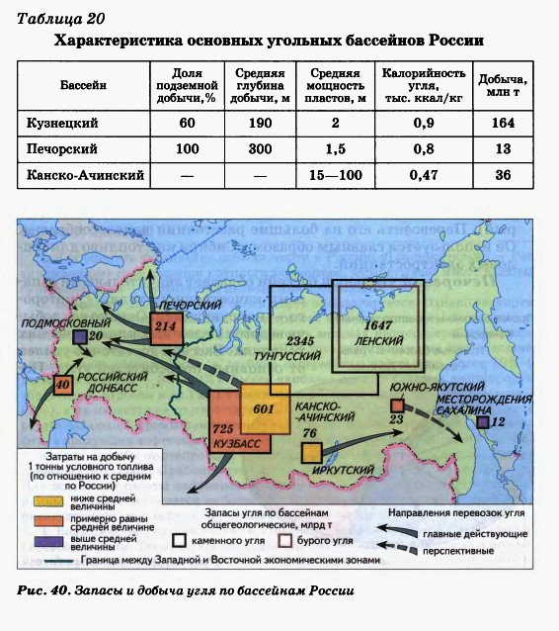
Работа по карте:
Какую информацию можно получить из этой карты?
(учащиеся пользуясь легендой карты называют, что можно определить, угольные бассейны, нефтяные базы, НПЗ, нефтепроводы и др.)
Сегодня нам с вами предстоит определить особенности основных отраслей топливной промышленности, а с другой – проблемы экологического и экономического характера.
Остановимся подробнее на нефтяной промышленности.
-нефтяные базы
-какие месторождения
-НПЗ
-особенности нефтяной промышленности
-транспортировка нефти
-экономические и экологические проблемы
(учащиеся отвечают пользуясь картой, учитель дополняет ответы учащихся)
Обратимся к диску
1.Рассмотрим пользуясь интерактивным пособием добычу нефти на шельфе Баренцева моря.
2.Добычу нефти и газа в Тюменской области.
3.Ханты – Мансийский район.
4.Газопровод на Ямале.
5.Нефтеперерабатывающие заводы (НПЗ)
Газовая промышленность.
Назвать пользуясь картой атласа:
- основные базы и месторождения;
- каковы особенности газовой промышленности;
- транспортировка газа
- экономические и экологические проблемы в этой отрасли
( учащиеся отвечают пользуясь картой, учитель дополняет ответы учащихся).
Остановимся подробнее на угольной промышленности.
-назовем пользуясь картой атласа бассейны каменного и бурого угля.
-особенности угольной промышленности
- экономические и экологические проблемы.
( учащиеся отвечают пользуясь картой, учитель дополняет ответы учащихся).
Обратимся к диску.
1.Рассмотрим пользуясь интерактивным наглядным пособием бассейны каменного и бурого угля .
2.Каменный угол
Практическая работа.
Учитель: заполните таблицу, используя карту атласа : энергетические ресурсы. ( регламент 7 минут)
Слайд 9
Учитель: Проверка таблицы, ответы учеников
Слайд 10
Учитель: Подумайте, а есть ли экономические и экологические проблемы в этой отрасли ?
Ответы учеников
Проблемы топливной промышленности:
Экологическая.
Устаревшее оборудование, отсутствие средств на ремонт, значительная часть запасов топлива теряется в недрах.
Несоответствие размещения потребителя и сырья.
Недостаточны объёмы геологоразведочных работ.
В большинстве районов дорогая себестоимость топлива.
Нехватка рабочих рук в новых районах добычи.
Добыча топлива в России становится более дорогим, это обусловлено тем, что новые месторождения располагаются в малообжитых районах с суровыми природными условиями.

Учитель: подведём итоги урока:
обратимся к целям урока:
Вопросы к классу:
Какую тему мы изучали?
Что запомнилось больше всего?
К чему не остались равнодушными?
Почему главным источником энергии было и остаётся топливо?
В каких районах территории России сконцентрированы месторождения топливных полезных ископаемых?
Почему для населения и хозяйства России важна экология при добыче, переработке и транспортировке топлива для потребителя?
Обобщение и закрепления знаний.
Учитель: ответьте на вопросы теста для обобщения знаний по теме
(регламент3 минуты).
Проверка. Ответы учеников.
Рефлексия:
Учитель: заполните лист успеха.
Домашнее задание: параграф 18,19 . Составить характеристику одной из отраслей топливной промышленности по плану в тетради.
Творческое задание: подготовить сообщение на 2-3 минуты о торфяной и сланцевой промышленностях.

Выставление оценок.
Спасибо за урок!

Учитель:
Самоанализ урока.
Целевые ориентиры точно и доходчиво разъяснены, они стали личностно значимы для учеников, нацелены на развитие индивидуальности учащегося, на формирование их способностей.
Рассмотрено с одной стороны , каковы особенности основных отраслей топливной промышленности, а с другой стороны проблемы экономического и экологического характера. Преобладающий уровень познавательной деятельности – самостоятельность. Работа с мультимедийным наглядным пособием, картами, а также с жизненным опытом способствовала активизации познавательной деятельности. На уроке приоритетными могут быть диалоговые и полилоговые формы общения с преобладанием поисковых методов.
Создание благоприятной психологической атмосферы, свободное и открытое выражение учениками своего мнения, без опасения критики. Думаю, что все это залог успешного урока для учителя и ученика.

Список литературы:
География России. Население и хозяйство. 9класс: учебник для общеобразовательных учреждений / В.П.Дронов, в.Я.Ром. –М. :Дрофа, 2011.
Поурочные разработки по географии. Население и хозяйство России. 9кл, Е.А.Жижина. – М, :ВАКО, 2009.
Интернет ресурсы.

